《畅游梦想》系 列 绘 本 推 荐
Doodle Your Dreams Series
年龄：5+
系列卖点：
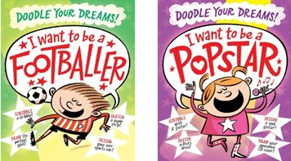

这是一部关于梦想的系列绘本。每个人都与生俱来拥有梦想的权利，而孩子更是梦想的最大拥有者。世界的新奇，生活的多姿，当这些都展现在孩子的小小世界时，让我们给予他们做梦的空间，让孩子知道：每一个梦想都值得拥有，每一个梦想都需要设计，每一个梦想都可能实现……不要羞于自己的梦想，这套书将带着你走向一条描绘梦想、设计未来的“理想之路”！


中文书名：《我要成为足球小子》
英文书名：I Want to Be a Footballer
作 者：Beach
出 版 社：Scholastic UK
代理公司：ANA
出版日期：2011年
页 数：64页
年 龄：5+
开 本：10.6 x 8.1 x 0.3 inches

内容简介：

当孩子们正值活蹦乱跳的年纪，很多小朋友们的心里一定都有一些充满魅力的偶像。男孩子们是不是都崇拜酷酷的贝克汉姆，或者世界杯球赛上那些矫健的身姿呢？足球健儿，或许是这个世界上许多男孩都怀揣着的梦想。成为一名卓越的足球健将需要具备什么样的素质呢？足球运动员的生活好玩吗？需要付出怎样的努力？这是一个不好回答的问题，需要梦想的拥有者们去规划和设计。本书正是在这一思想的指导下生成的，从现在开始打开本书来畅谈关乎足球小子的一切！

从最初鬼使神差般地进入球队成为足球小子，到充满激情地为自己设计发型、球服、队徽，到被奇怪的教练惩罚，再到最后一举成名。足球健儿的生活非常丰富多彩哦！光会踢球是不够的，你在场下可能需要做很多事情，比如熟悉队里的各种事物，和队友、教练友好相处以及学会宣传自己和你的球队。在总决赛中，你该有怎样精彩的表现揽得桂冠呢？甚至当你成为世界巨星了，你的生活会变得怎样？买幢房子，躲避粉丝抑或给自己写本自传？

……还有许许多多关于梦想的设计。如果你的梦想是成为足球小子，快来书中的天地大展手脚吧。不要为梦想而害羞，梦想很美，很美……
内文图画：

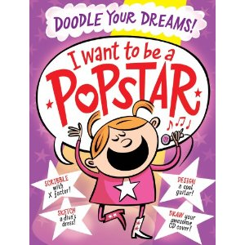
中文书名：《我要成为流行歌手》
英文书名：I Want to Be a Popstar
作 者：Beach
出 版 社：Scholastic UK
代理公司：ANA
出版日期：2011年
页 数：64页
年 龄：5+
开 本：10.6 x 8.1 x 0.3 inches

内容简介：

音乐是上帝赋予我们的语言。很多小朋友们从小就喜爱音乐，爱唱歌，爱跳舞。有的小朋友甚至会痴迷一些被光环围绕的天后巨星们，也在心底渴望成为像他们一样的人。猫王、迈克尔杰克逊、碧昂斯……如果你也希望成为像他们一样的歌手，不妨怀揣着这样的梦想上路，把自己想成书中的主人公凯蒂，一起来设计你的“歌星之梦”吧！

凯蒂是一个敢于梦想的女孩，她没有顾及旁人的嘲讽果断地抓住了机会——参加歌手比赛，并努力在舞台上展现自己，最终她以歌声征服了所有的人，她成功了！成为明星的她开始忙碌起来，过上了拥有许许多多粉丝的生活。她开始打造自己的事业，小朋友们，你们快来帮她设计“明星生活”吧，就像你是凯蒂一样！而当最后你发现失去了以往生活中简单的快乐时，你还会无动于衷吗？怎么样成为一个快乐的明星？让我们帮凯蒂想办法，找回朋友，找回快乐。做一个实现梦想的快乐的歌星吧！

畅游梦想的旅途中，让我们记住歌词里唱的：“最初的梦想紧握在手上，最初的梦想绝对会到达”！

内文图画：

作者简介：
Beach是一位来自英国的专业绘者，他的作品涉及漫画卡通、封面制作、广告营销等多个领域。更多他的作品请访问：http://www.beach-o-matic.co.uk/archives/category/design

请将回馈信息发至：晋西影 （Cynthia Jin）
安德鲁﹒纳伯格联合国际有限公司北京代表处
北京市海淀区中关村大街甲59号中国人民大学文化大厦1705室, 邮编：100872
电话：010-82509406
传真：010-82504200
Email: Cynthia@nurnberg.com.cn
Http://www.nurnberg.com.cn

